Anglický jazyk 29. 5.

- Hra: OBĚŠENEC – možná slova: SING, PLAY, EAT, DRAW, READ, WATCH, SWIM

- Zopakujte si, kdy se používá přítomný čas prostý a kdy přítomný čas průběhový.

Přítomný čas prostý – děje se to pravidelně, opakovaně, každý den, každé úterý,…
Přítomný čas průběhový – probíhá to právě teď, v tento okamžik, mohu to pozorovat.

- Pracovní sešit strana 57.
57 / 5
2 am writing - writ(e) + ing 7 have
3 am looking 8 play
4 are watching 9 goes – 3. osoba, musí být eS
5 is listening 10 likes - 3. osoba, musí být S
6 go swimming - chodíme plavat pravidelně 11 are reading – čteš si (právě teď)
zde je sloveso GO a u něho není ING,
swimming v tomto případě znamená PLAVÁNÍ
- podstatné jméno

- Oblečení
Učebnice strana 70. Prohlédnutí slovní zásoby. Poslech slovní zásoba na CD a opakování výslovnosti 3.10.
Poslech se zavřenou učebnicí 3. 11 – Kdo z lidí má na sobě toto oblečení (A, B, C , D , E)

Vlepit nebo přepsat do sešitu:

Pokud popisuji, že má člověk právě něco na sobě, mluvím o jeho oblečení v přítomném čase průběhovém.
I am wearing – Já mám teď na sobě…….
You are wearing – Ty máš teď na sobě…
He, she, it is wearing -On, ona, ono, má teď na sobě….

We are wearing – My máme na sobě…
You are wearing – Vy máte teď na sobě…
They are wearing – Oni mají teď na sobě…

Pokud něco nosím pravidelně, bude to
I wear we wear
you wear you wear
he, she, it wearS they wear

Prosím o vytištění slovíček k tématu oblečení (nejlépe barevně) a vlepení do velkých sešitů.

Základní oblečení
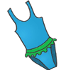
bathing suit - plavky
/'beɪðɪŋ sju:t/

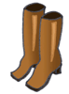
boots - boty (zimní, vysoké)
/'bu:ts/

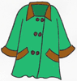
coat - kabát
/'kəʊt/

dress - šaty
/'dres/

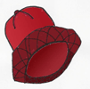
hat - klobouk, čepice
/'hæt/
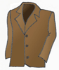
jacket - sako, bunda
/'dʒækɪt/

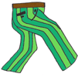
pants - kalhoty
/'pænts/
trousers - kalhoty
/trouzəz/

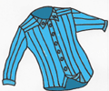
shirt - košile
/'ʃɜ:t/

shoes - boty
/'ʃu:z/

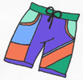
shorts - kraťasy, šortky, trenky
/'ʃɔ:ts/

skirt - sukně
/'skɜ:t/

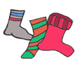
socks - ponožky
/'sɒks/

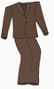
suit - oblek
/'su:t/

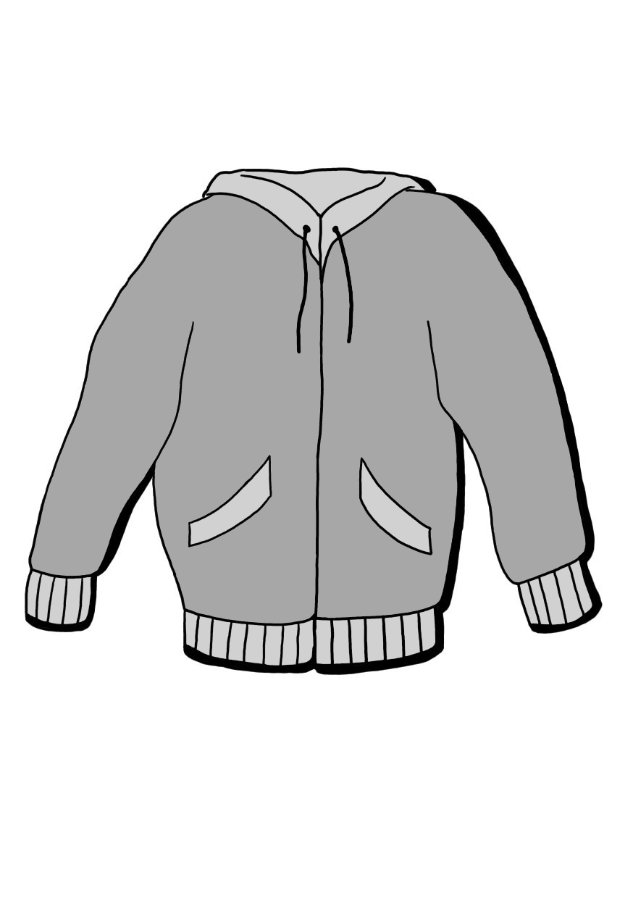
sweatshirt - mikina
/'swetə'ʃɜ:t /

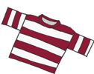
T-shirt - tričko
/'ti:ʃɜ:t/

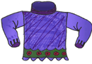
jumper -svetr /jəmpər/

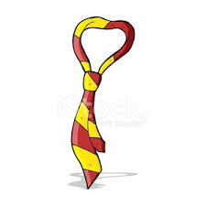
tie – kravata
/tai/

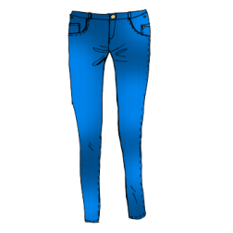
jeans -džíny
/dʒi:ns/

trainers – sportovní obuv
/treinəz/

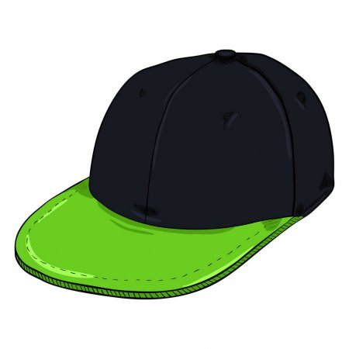
cap – kšiltovka
/kæp/

- Pracovní sešit strana 58
58 / 1 – zvládnou děti určitě samostatně s novými slovíčky
58 / 2 – nejprve vybarvit, pak psát věty, kdo má co na sobě (IS WEARING), ti kluci by měli být vybarveni stejně a potom budou psát: The boys ARE WEARING….

- Vyberte si postavu a zkuste ji ústně popsat

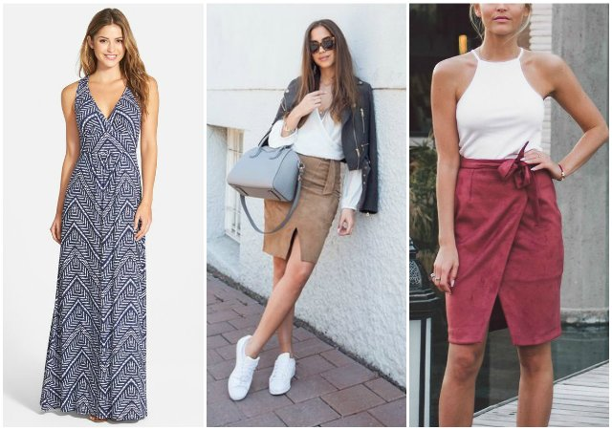
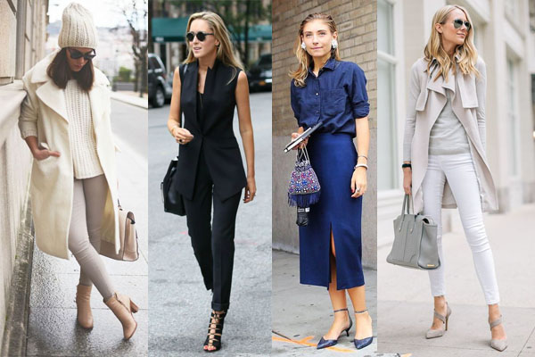
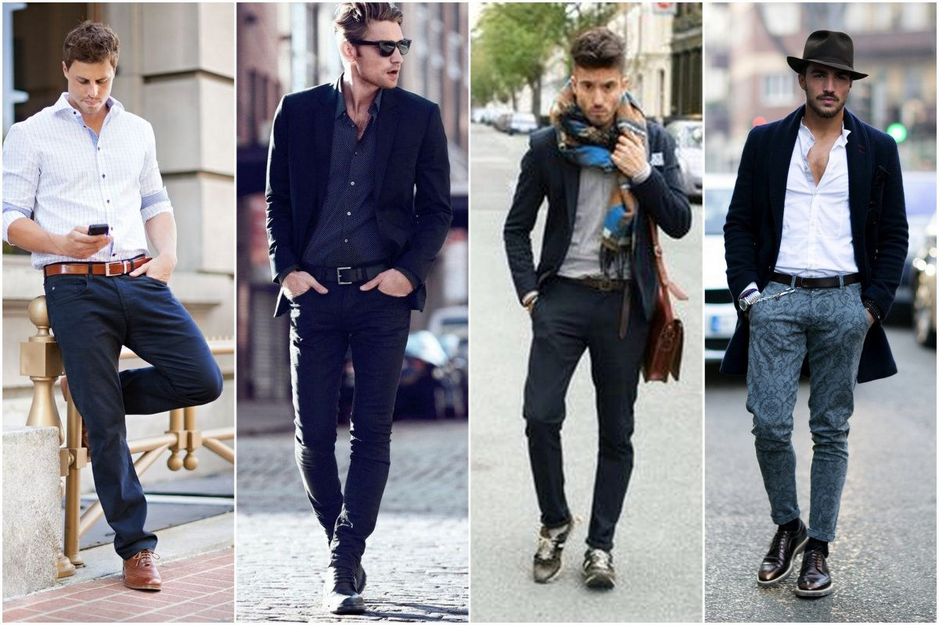
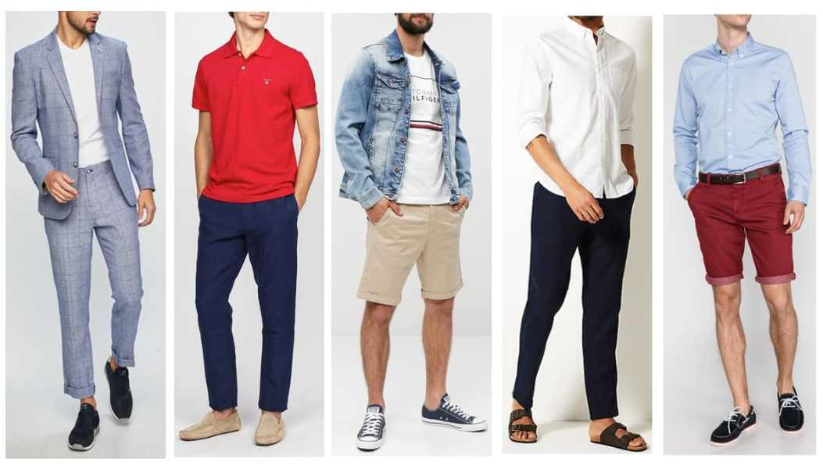

- Hra: Všichni se postavte a rozhlédněte se po svých spolužácích. Vyberte si jednoho z nich a popište anglicky, co má právě na sobě. Ostatní hádají.

